پسپۆڕێكی ئابووری: لە ئایندەیەكی نزیكدا نرخی نەوت جووڵە دەكات
WED, 8 APR 2020 13:04 | KDP.info

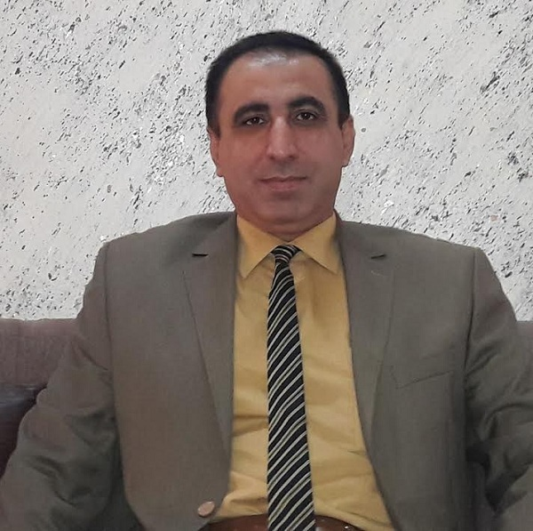
هەولێر-KDP.info- كۆرۆنا و رێكنەوتنی وڵاتانی ئەندام لە رێكخراوی "ئۆپێك" و "ئۆپێك پڵەس"، نرخی نەوتی لە بازاڕەكانی جیھاندا بە شێوەیەكی بەرچاو دابەزاند، پسپۆڕێكی ئابوورییش پێی وایە، لە سبەینێ بەدواوە نرخی نەوت بەرز دەبێتەوە.
د.سەباح خۆشناو، پسپۆڕی ئابووری، بە ماڵپەڕی فەرمیی پارتی دیموكراتی كوردستانی راگەیاند: "لەسەر ئاستی نێودەوڵەتی ھەوڵی زۆر ھەن بۆ بەرزكردنەوەی نرخی نەوت لە بازاڕەكانی جیھاندا، بە تایبەتی زیانی زۆر بەر ئەمەریكا كەوتووە و ترامپ داوای لە بن سەلمان كردووە بۆ بەرزكردنەوەی نرخی نەوت، وڵاتانی رێكخراوی ئۆپێكیش لەسەر بابەتی نرخی نەوت لە ھەوڵدان لەگەڵ رووسیا".
ئەو پسپۆڕەی بواری ئابووری ئاماژەی بۆ ئەوە كرد: "رووسیا رۆژانە ١١ ملیۆن بەرمیل نەوت ھەناردەی بازاڕی جیھانی دەكات و سعوودیەش ١٠ ملیۆن بەرمیل بەسەرەوە، واتا ھەردوو وڵاتی سعوودیە و رووسیا نزیكەی ٢٥ ملیۆن بەرمیل نەوت ھەناردەی بازاڕ دەكەن".
خۆشناو روونی كردەوە: "رۆژانە زیاتر لە ٩٠ ملیۆن بەرمیل نەوت دەخرێتە بازاڕەوە، رووسیا دەیەوێ ببێتە پێشەنگی نەوت لە جیھاندا، بەڵام سعوودیە كاریگەری لەسەر دیاریكردنی نرخ ھەیە، پێم وایە نرخی نەوت بەرز دەبێتەوە، چونكە رووسیا لەنێو بودجەكەیدا نرخی ھەر بەرمیلێك نەوتی بە ٤٢ دۆلار خەمڵاندووە".
ناوبراو دەڵێت: "دوای رۆژی پێنجشەممە، پێشبینی دەكرێت نرخی نەوت بۆ سەرووی ٤٠ دۆلاری ئەمەریكی بەرز ببێتەوە، گەشبینیشم بەوەی لە ئایندەیەكی نزیكدا نرخی نەوت جووڵە دەكات و بەرەو ھەڵكشان دەچێت".

